Instituto Superior de Engenharia Do Porto
Editora IDEIMusic
Relatório
08-12-2014

Ana Sofia Sá – 1100537
Francisco Santos – 1111315
Rui Silva – 1121296
3DC

Modelo de Dados

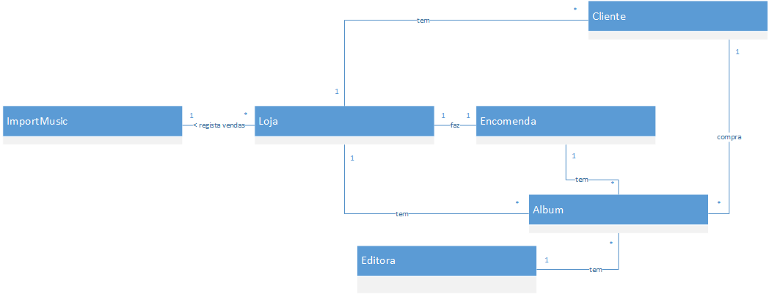

Neste diagrama identificamos as entidades que fazem parte do projeto, bem como a interação entre si.

Modelo de Dados
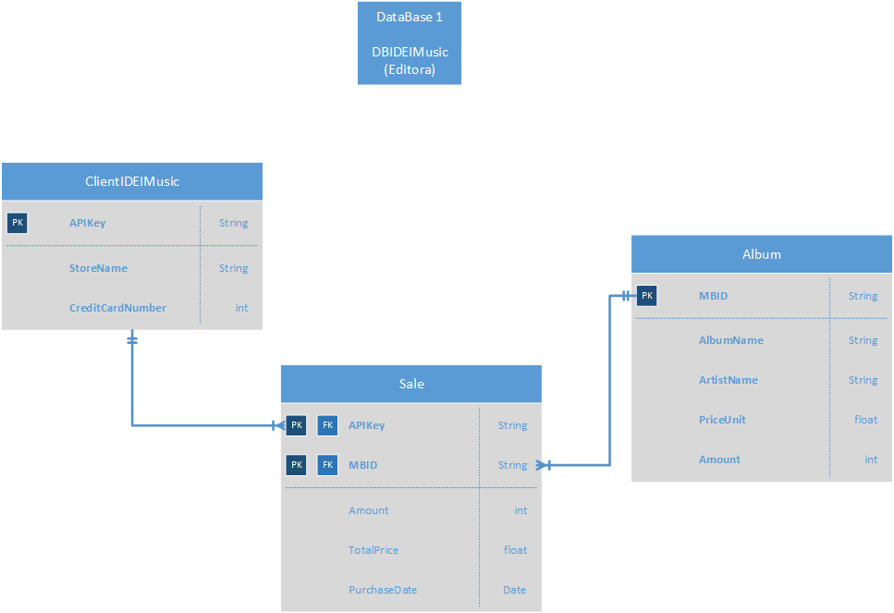

Modelo de Dados da IDEIMusic

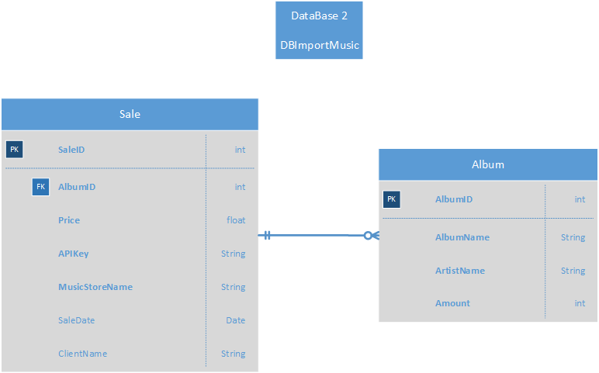

Modelo de Dados ImportMusic

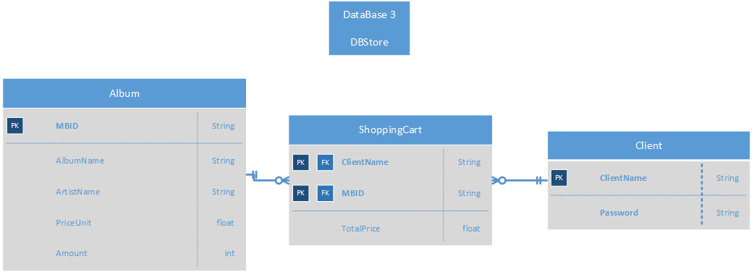

Modelo da Dados MusicStore

Deployment View
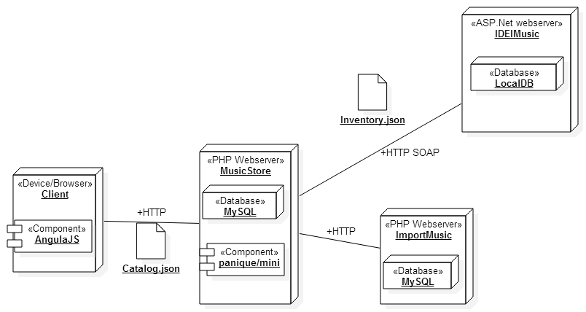

Este diagrama pretende ilustrar quais as máquinas que estão a ser usadas no projeto, a forma como cada nó comunica com outro, bem como quais os serviços instalados em cada um dos mesmos.

Logical View

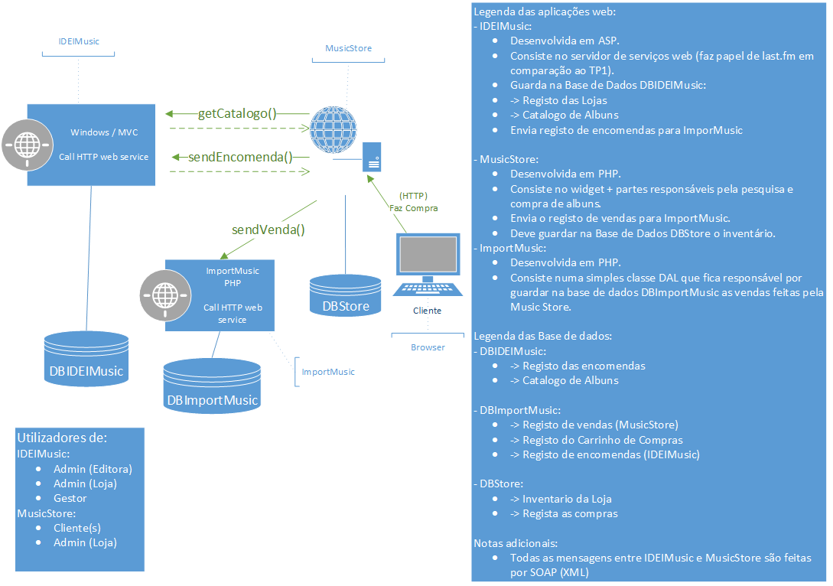

Neste diagrama pretende-se ilustrar a forma como cada empresa comunica com outras e o acesso a bases de dados.

Outros Diagramas

Diagrama de Casos de Uso

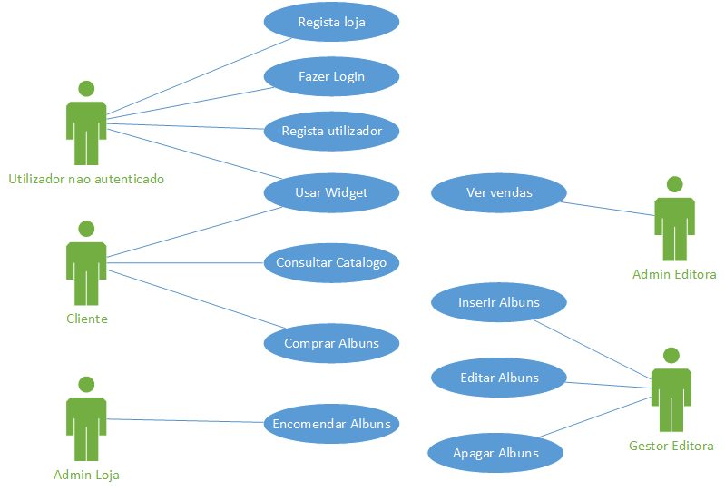

Representação das funcionalidades a implementar no projeto.

Diagramas de Sequência

Diagrama de Sequência: Registo da loja na Editora

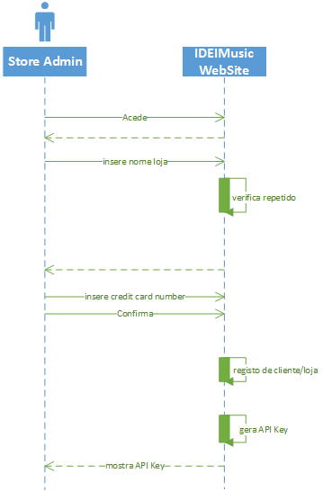

Diagrama de Sequência: Obter Catálogo e Enviar Encomenda à Editora

